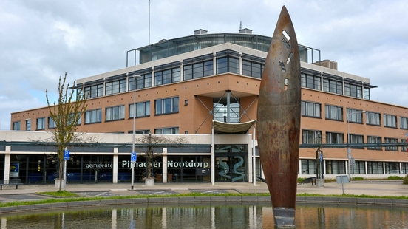
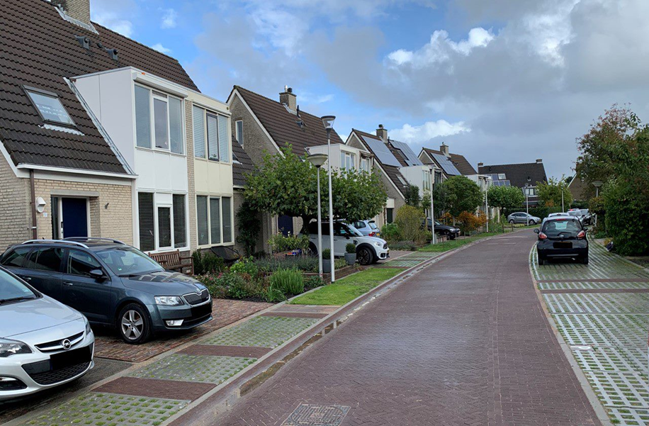


Wachtkamerovereenkomst
tussen Gemeente Pijnacker-Nootdorp en
<naam opdrachtnemer>

kenmerk

Ondergetekenden
Het college van burgemeester en wethouders van gemeente Pijnacker-Nootdorp, hierbij rechtsgeldig vertegenwoordigd door <mevrouw / de heer> <persoonsnaam>, <functie>, verder te noemen “Opdrachtgever”,
en
<Bedrijfsnaam>, gevestigd aan <Adres> te (<postcode>) <plaatsnaam>, geregistreerd bij de KvK onder nummer <KvK-#>, hierbij rechtsgeldig vertegenwoordigd door <mevrouw / de heer> <naam>, <functie>, verder te noemen “Opdrachtnemer”,
hierna afzonderlijk te noemen “Partij”, of gezamenlijk “Partijen”

overwegende

- dat de Opdrachtgever voor de uitvoering van <omschrijving> een Europese aanbestedingsprocedure conform de Aanbestedingswet gevolgd heeft. De offerteaanvraag d.d. <datum> is reeds in het bezit van Partijen.
- dat de Opdrachtnemer II op grond van zijn Inschrijving d.d. <datum> als tweede in rang is geëindigd.
- dat Opdrachtgever de Opdracht heeft gegund aan <naam> (hierna: Opdrachtnemer I) voor de duur van <aantal> jaar met een optie tot verlenging van <aantal> maal <aantal> jaar. De startdatum is <datum>.
- dat Partijen tegen deze achtergrond onderhavige Overeenkomst met elkaar aangaan, onder de navolgende voorwaarden en bedingen.

komen het volgende overeen
Artikel 1 | Definities
 | Overeenkomst | De met Opdrachtnemer I gesloten Overeenkomst inclusief alle Bijlagen.
 | Opdrachtnemer I | de Inschrijver die als nummer één in rang is geëindigd in de aanbestedingsprocedure op basis waarvan met hem de Overeenkomst wordt gesloten.
 | Opdrachtnemer II | de Inschrijver die als nummer twee in rang is geëindigd in de aanbestedingsprocedure op basis waarvan met hem deze Wachtkamerovereenkomst wordt gesloten.
 | Wachtkamerovereenkomst | de onderhavige Overeenkomst.

Artikel 2 | Inwerkingtreding
  - Opdrachtgever heeft het recht om de Overeenkomst met Opdrachtnemer I tussentijds te beëindigen indien Opdrachtnemer I niet in staat is de gevraagde dienstverlening Overeenkomstig de Aanbestedingsstukken, de gesloten Overeenkomst en de uitgebrachte offerte te leveren dan wel niet (deugdelijk) nakomt. In dat geval kan, nadat Opdrachtnemer I in verzuim is, gebruik worden gemaakt van de Wachtkamerovereenkomst.
  - Opdrachtgever bepaalt of hij wel of niet gebruik maakt van deze Wachtkamerovereenkomst.
  - Opdrachtnemer II houdt zijn Inschrijving gedurende de hele looptijd van de Overeenkomst gestand, welke termijn aanvangt op de dag van Inschrijving.
  - Opdrachtnemer II is bereid om de Wachtkamerovereenkomst uit te voeren.
  - Indien er van de Wachtkamerovereenkomst gebruik wordt gemaakt, wordt er een Overeenkomst opgesteld, gelijk aan de originele overeenkomst voor de resterende duur van de contractperiode. De originele overeenkomst betreft de Overeenkomst zoals vastgesteld in Europese aanbesteding <naam aanbesteding>.

Ondertekening
Aldus overeengekomen en ondertekend,
Gemeente Pijnacker-Nootdorp | <naam wachtkamercontractant>
namens deze:  <naam>,  <functie>, | namens deze:  <naam>,  <functie>,
Pijnacker, (datum) | (Plaats), (datum)
(handtekening) | (handtekening)



